**2025 YILI**

**KURULUM HİBESİ - GENÇ GİRİŞİMCİLER (ÇİFTLİK İÇİ VE DIŞI)**

**HİBE ÇAĞRI KILAVUZU**

I. Hibe Çağrısı

**İl Adı : SİNOP**

**EKK Adı : Küme-1, Küme-2, Küme-3**

**Tarih : Nisan /2025**

**KURULUM HİBESİ-GENÇ GİRİŞİMCİLER (ÇİFTLİK İÇİ VE DIŞI) HİBE ÇAĞRISI**

|  |  |
| --- | --- |
| **Hibe İlan Tarihi** | **: 28** Nisan 2025 |
| **Başvuru Tarihi** | **:** 28 Nisan 2025 |
| **Başvuru Bitiş Tarihi** | **: 12** Mayıs 2025 |
| **Başvuru Yeri** | **:** Sinop İli Merkez İl Tarım ve Orman Müdürlüğü |

# Giriş

Bu hibe çağrısı ile Kırsal Dezavantajlı Alanlar Kalkınma Projesi Çiftçilerin Beceri ve Organizasyonu, Kurulum hibesi - genç girişimciler (çiftlik içi ve dışı) faaliyeti kapsamında Çadır Ahır ve Sera Kurulumu Projeleri desteklenecektir.

Eğitim iş planları (iş becerileri dahil) faaliyeti kapsamında eğitim almış genç girişimciler bu projeye başvuruda bulunabileceklerdir. Hibe sözleşmesi imzalanan genç girişimcilere %70 oranında hibe ödemesi yapılacaktır. %30’luk kısım genç girişimci tarafından ayni ve/veya nakdi olarak karşılanacaktır. Bu hibe çağrısı kılavuzunun amacı, verilecek hibenin niteliği, başvuru sahiplerinde aranacak özellikler, hibe kullanımının şartları ve uygulama süreçleri hakkında başvuru sahiplerine, yüklenicilere ve uygulamada görevli kişilere temel bilgiler vermektir. Süreçler, görev ve sorumluluklar, haklar ve bunlara dair tanımlamalar, başvuru sahipleri tarafından anlaşılması için olabildiğince kısa ve basit anlatılmıştır. Bu nedenle doğabilecek yanlış anlamalar ve hatalı işlemlerden kaçınmak ve daha detaylı bilgi almak için, İl Tarım ve Orman Müdürlüklerinde oluşturulan KDAKP İl Proje Yönetim Birimi, İlçe Müdürlüklerinde ise Çiftçi Destek Ekiplerinde görevli teknik personeller ile görüşülmesi gerekmektedir. Başvuru yapmak isteyenler, Hibe Çağrı Kılavuzunu, başvuru formunu, teknik ve idari şartname örneklerini ve bilgilendirici diğer belgeleri İl/İlçe Tarım ve Orman Müdürlüklerinden temin edebilirler. **Formların doldurulması ve başvuru belgelerinin hazırlanması başvuru sahibi tarafından yapılır.**

# Kısaltmalar

KDAKP Kırsal Dezavantajlı Alanlar Kalkınma Projesi

TOB Tarım ve Orman Bakanlığı

IFAD Uluslararası Tarımsal Kalkınma Fonu

EPDB Etüt ve Projeler Daire Başkanlığı

İPYB İl Proje Yönetim Birimi (Sinop İl Tarım ve Orman Müdürlüğünde)

ÇDE Çiftçi Destek Ekibi (İlçe Tarım ve Orman Müdürlüklerinde)

HBS Hayvan Bilgi Sistemi

SGK Sosyal Güvenlik Kurumu

SYP Stratejik Yatırım Planı

ÇKS Çiftçi Kayıt Sistemi

GG Genç Girişimci

# Uygulama Bölgesi

**Genç Girişimci Paketi** Küme-1 (Boyabat-Durağan-Saraydüzü), Küme-3 (Merkez-Gerze-Dikmen)’de KDAKP kapsamında olan hibe kılavuzunda ekli onaylanmış proje köylerinde uygulanacaktır.

# Hedef Grup

Bu programın hedef grubu;

2024 yılında KDAKP çerçevesinde Eğitim iş planları (iş becerileri dahil) Genç Çiftçi Eğitimlerini tamamlamış olan ve;

1. Faaliyetlerini genişleterek bir iş haline getirmek ve gelirlerini arttırmak isteyen ve geçim düzeyinde olmak üzere tarım hayvancılık faaliyetleri ile (tam zamanlı veya yarı zamanlı olarak) ilgilenen 18-40 yaş aralığındaki (Başvuru tarihi itibariyle 41 yaşından gün almamış) genç erkek ve kadınlar ve
2. Tarımsal faaliyetler ile doğrudan iştigal etmeyen işsiz (veya asgari ücretle sezonluk işçiler) 18-40 yaş aralığındaki (Başvuru tarihi itibariyle 41 yaşından gün almamış) genç erkekler ve kadınlardır.

# Desteklenecek Yatırımın Kapsamı

Bu hibe programında, hibe oranı %70 KDAKP desteği ve %30 ayni/nakdi faydalanıcı katkısı şeklinde uygulanacaktır. KDAKP çerçevesinde uygulanacak olan Genç Girişimci Başlangıç Paketinde Hibeye Esas Yatırım Tutarı KDV hariç 1.002.100,00 TL’yi; sağlanacak olan hibe desteği ise KDV hariç 701.470,00 TL’yi geçemez. Başvuru sahiplerinin proje tutarı, HEYT’nın üzerinde olması durumunda yatırımcılar 701.470,00 TLyi aşan kısmı Limit Üstü Katkı olarak karşılayacaklardır. Hibe Başvurusu kabul edilen yatırımcılar, hibe kapsamında satın alacakları tüm malların ve inşaat işlerinin KDV’sini kendileri karşılamak zorundadır. Yatırımların Tamamlama Süresi ise Hibe Sözleşmesinin imzalanmasından sonra en fazla 90 gündür.

1. Detayları ekte bulunan şartnamede yazılı Çadır Ahır ve Sera Kurulumu Projeleri desteklenecektir.
2. Şartnamede belirtilen teknik özelliklere karşılık gelen fiyatlamanın üstü fiyatlamalarda yapılan Çadır Ahır ve Sera Kurulumu Projeleri de kabul edilecektir. Ancak belirlenen birim fiyatın üstünde yapılan alımlara fazladan ödeme yapılmayacaktır.
3. Uygulama yapılacak araziler, hibe sözleşmesi imzalandıktan sonra incelenecektir. Uygun olmayan araziler için yapılan başvurular hibe desteğinden yararlandırılmayacaktır.
4. Sera Kurulumu Projesinde damla sulama sisteminde kullanılacak su kaynağı arazinin başında hemen kullanılabilecek şekilde hazır değilse, suyun damla sulama sistemine verilebilecek şekilde arazinin başında hazır edilmesi için gereken masrafları yararlanıcılar kendi öz kaynaklarından yapacaklardır. Bu işlemlerin Sera Kurulumu işi başlayana kadar tamamlanması zorunludur.
5. Yapılacak Çadır Ahır, Betonarme Ahır ve Sera Kurulumu Projeleri “C. Uygulama Bölgesi” bölümünde yazılı olan kümelerin köylerinde olmalıdır.
6. Yatırımcı projeyi tamamlandıktan sonra 5 yıl boyunca korur, bakım ve onarımını yapar. Mücbir sebep haricinde satamaz ve devredemez.

# Başvuru sahiplerinde aranacak özellikler

1. KDAKP çerçevesinde uygulanan 2024 yılı Eğitim iş planları (iş becerileri dahil) Genç Çiftçi Eğitimini tamamlamış olmak.
2. Başvuru sahiplerinin “C. Uygulama bölgesi” bölümünde yazılı köylerde/mahallelerde ikamet etmesi zorunludur. Duyuru tarihi itibariyle en az 6 (altı) aylık asli ikametinin bu mahallelerde/köylerde olduğunu gösteren ikamet adresi istenecektir.
3. Başvuru sahiplerinin başvuru tarihi itibariyle (i) geçim düzeyinde olmak üzere tarım hayvancılık faaliyetleri ile iştigal ediyor olması veya (ii) işsiz (veya asgari ücretle sezonluk işçiler) olması gerekmektedir.
4. Herhangi bir kamu veya özel sektörde çalışanlar bu programdan faydalanamazlar.
5. Başvuru sahibi gerçek kişi olmalıdır; tüzel kişiler ve çiftçi örgütleri adına başvuru yapılamaz.
6. Başvuru sahiplerinin “C. Uygulama bölgesi” bölümünde yazılı köylere/mahallelere ait HBS/ÇKS(2024-2025) kaydı sunulmalıdır.
7. Başvuru yapacak kadın çiftçiler için HBS/ÇKS kayıtlılık durumu yok ise yatırım yapmalarına engel teşkil etmemesi için aynı hanede oturan eşinin veya birinci derecede kan veya kayın hısımlarının belgeleri ile hibe desteğinden yararlanabilirler. Değerlendirme aşamasında kayıt belgesi kullanılan kişinin kayıtlı tüm hayvan/kovan varlığı puanlamaya tabi tutulur.

# Satın Alma Yöntemi

Genç girişimci kurulum hibesinde teklif usulü olmak üzere, geçerli en az 3 teklif alınarak satın alma gerçekleştirilecektir. Değerlendirme sonucunda uygun olan yükleniciye sipariş emri gönderilerek, sözleşme imzalanıp yatırım gerçekleştirilecektir.

Yatırımcılar tarafından taahhüt edilen ayni veya nakdi katkı, kesinlikle bir iş karşılığında yapılmalı ve hibe başvuru formlarının bütçe tablolarında bütçe büyüklüğü ile birlikte iş kalemi olarak belirtilmelidir. Uygulama aşamasında aynı miktarda ayni veya nakdi katkı kapsamında belirtilen işe karşılık gelen miktarın sağlanması yerine, taahhüt edilen iş yapılmalıdır. Bu nedenle, yapılması planlanan işler, hibe başvuru formlarının ve bütçe formlarının ayni veya nakdi katkılar bölümünde ayrıntılı olarak belirtilmelidir. Yararlanıcı katkısı (ayni/nakdi katkı) olan işler mutlaka belgelendirilecektir.

Satın almalarda yatırımcı birden fazla yükleniciden alım yapabilir.

# Başvuru Dosyasında Bulunması Gereken Belgeler

1. KDAKP Genç Girişimci Başvuru Formu ([www.sinop.tarimorman.gov.tr](http://www.sinop.tarimorman.gov.tr) adresi ile İl/İlçe Müdürlüklerinden temin edilebilir)
2. Başvuru sahibinin hibe konusuyla ilgili eğitime katılmış ise, sertifika veya katılım belgesi
3. Başvuru sahibinin herhangi bir çiftçi örgütüne kayıtlılık durumunu gösteren belge (çiftçi kooperatifi veya çiftçi üretici birlikleri kabul edilecek)
4. Başvuru sahibine ait ÇKS/HBS kaydı(2024-2025)
5. Başvuru sahibinin ÇKS/HBS kaydı yok ise, aynı hanede oturan eşinin yahut birinci derecede kan veya kayın hısımlarının (yakınlık derecesi belirtilmelidir) ÇKS/HBS belgesi ile yatırıma müracaat edebilir. **(Bu husus “KADIN” çiftçiler için uygulanacaktır.)**
6. Yatırım Yerine ait Tapu Kaydı (Mülkiyet Belgesi). Tapu Kaydı, e-Devlet sisteminden veya Tapu Müdürlüğünden alınmalıdır. Bakanlığımıza bağlı https://tbs.tarbil.gov.tr gibi sistemlerde yatırım yerine ait İcrai Haciz, İpotek ve Mahkemelik durumu gibi hususlar görülemediği için bu sistemlerden alınan tapu kayıtları başvuru esnasında kesinlikle kabul edilmeyecektir.
7. Projenin uygulanacağı araziye ait tapu kaydı (e-Devlet veya Tapu Müdürlüğünden alınacak) olmak zorundadır. Arazinin tapusu, arazi verasete iştirak tapulu ise en az 5 (beş) yıllık muvafakatname, kiralık ise en az 5 (beş) yıllık kira senedi belgeleri de eklenmelidir. Başvuru yaparken muvafakatname veya kira senedinin noter onaylı hali istenmez. Ancak hibeye hak kazanan yatırımcıların Hibe Sözleşmesi imzalamaya çağrıldıklarında belgelerin noter onaylı suretlerini getirmeleri zorunludur. Tapu kaydında arazi üzerinde haciz olması durumunda başvuru reddedilir.
8. Aynı hanede oturan eşinin yahut birinci derecede kan veya kayın hısımlarının (yakınlık derecesi belirtilmelidir) ÇKS/ HBS belgesi ile yatırıma müracaat eden kadın çiftçiler için de 7. Maddede belirtilen hususlar geçerlidir.
9. e-Devlet sisteminden alınmış SGK Hizmet Döküm Raporu
10. Yararlanıcı bilgi formu (İPYB tarafından doldurulacak)
11. Aynı hanede yaşayan bireyler beyan formu (AHYBBF)
12. Devlet memurları, kamu işçileri ve devlet üniversitelerinde görevli öğretim elemanları, başvuru yapamaz.
13. Ayni/Nakdi katkı varsa yararlanıcı tarafından karşılanacağına dair taahhütname
14. Başvuru sahibinin asıl ikametinin son 6 aydır (başvuru tarihi itibari ile) proje bölgesinde olduğunu gösteren belge (Nüfus Müdürlüğü veya Muhtarlıktan alınan belge)
15. Eğer başvuru sahibi ile aynı hanede ikamet eden en az %80 engelli birey varsa, engellik durumunu gösteren rapor
16. İdari ve Teknik Şartname (Hibe Kılavuzunda mevcut)

# Hibe Sözleşmesinde istenecek Belgeler

1. Yatırım Yerine ait Tapu Kaydı (Mülkiyet Belgesi), e-Devlet sisteminden veya Tapu Müdürlüğünden alınmalıdır. (Yatırım yerine ait İcra Haciz, İpotek ve Mahkemelik durumu gibi hususlar görülmelidir.)
2. Yatırım yapılacak arazinin tapusu, arazi verasete iştirak tapulu ise en az 5 (beş) yıllık noter onaylı muvafakatname
3. Yatırım yapılacak arazi kiralık ise en az 5 (beş) yıllık noter onaylı kira sözleşmesi
4. Aynı hanede oturan eşinin yahut birinci derecede kan veya kayın hısımlarının (yakınlık derecesi belirtilmelidir) ÇKS belgesi ile yatırıma müracaat eden “**KADIN**” çiftçiler için

* **Yatırım yapılacak arazi kiralık ise en az 5 (beş) yıllık noter onaylı kira sözleşmesi,**
* **Yatırım yapılacak arazinin tapusu, arazi verasete iştirak tapulu ise en az 5 (beş) yıllık noter onaylı muvafakatname yapılacaktır.**

# Başvuru Sahiplerinin Dikkat Etmesi Gereken Hususlar

1. Başvurular, ilan edilen başvuru bitiş tarihinden önce yapılmış olmalıdır. Bu tarihten sonra yapılan başvurular kabul edilmeyecektir
2. Her bir başvuru sahibi bir proje konusunda başvuru yapabilecektir.
3. Başvurular şahsen yapılmalıdır. İnternet veya posta yoluyla yapılacak başvurular ile değiştirme silinti, kazıntı yapılan başvurular kabul edilmeyecektir.
4. Aynı hibe çağrı döneminde aynı hanede yaşayanlar farklı konular olsa dahi ayrı başvuru yapamaz, tespiti halinde başvuruların tamamı iptal edilir.
5. Yatırımcı, genç girişimci paketinden bir kez yararlanabilir. Ancak ilgili yatırımını ve üretimini desteklemek için bireysel hibe yatırımlarına başvuru da bulunabilir. (KYO kuralları geçerli olmak koşulu ile)
6. Genç Girişimci Başlangıç Paketi başvuru dosyaları en az biri asıl olmak üzere 2 (iki) takım halinde hazırlanır. Asıl dosya takımı İPYB’ye teslim edilecek, diğer 1 (bir) takımı yatırımcı tarafından muhafaza edilecektir.
7. **Hibeye Esas Yatırım Tutarı (KDV hariç) 1.002.100 TL olacaktır**. Bu tutarın üzerindeki yatırım giderlerini, limit üstü katkı olarak yararlanıcılar kendi öz kaynaklarından karşılayacaklardır.
8. Yararlanıcılar için ödenecek hibe miktarı, hazırlanan projenin içeriğine uygun maliyetlerin **(KDV hariç) %70’i olacaktır**. (**701.470 TL** hibe olacaktır.) **Kalan %30’luk yararlanıcı katkısı (300.360 TL) ve KDV ödemeleri yararlanıcılar tarafından** karşılanacaktır. Yatırıma esas toplam proje tutarı 7. Maddede belirtilen birim fiyatları geçemez. **Ancak, yararlanıcı,** bu tutarların üzerindeki giderlerini teknik özellikleri ile birlikte başvuru formunda belirtilir ve yararlanıcılar limit üstü katkıyı kendi öz kaynaklarından karşılar.
9. Başvuru formunda ve eklerinde yer alan bilgi ve belgelerden başvuru sahibi sorumludur. Başvuru yapan çiftçi hibeye hak kazansa dahi başvuru dosyasında bulunan belge veya bilgilerin gerçeğe aykırı olduğu tespit edilmesi halinde başvuru geçersiz sayılır ve iptal edilir.
10. Başvuru dosyasındaki maliyet tablolarının hibe çağrı kılavuzu hükümlerinde belirlenen miktarlara uymaması ve/veya tutarsız olması halinde başvuru dosyası nihai değerlendirmeye alınmaz. Bu konudaki sorumluluk başvuru sahibine aittir.
11. Kendileriyle Hibe Sözleşmesi imzalanan yararlanıcılar, satın alma aşamasında en az 3 (üç) ayrı firmadan teklif alarak, en düşük teklifi veren yüklenici firma ile uygulama sözleşmesi imzalarlar.
12. Ödeme sırasında Yararlanıcı, Vergi Borcu Yoktur belgesini ibraz edecektir.
13. Yararlanıcı ve yüklenici bu hibe desteklemesi ödenmesine engel yasal bir durumda olmamalıdır. Aşağıda belirtilen durumdaki yararlanıcı ve yükleniciler, Hibe Desteğinden yararlandırılmazlar:

* İflas etmişler veya tasfiye halinde bulunan ve bu durumları nedeniyle işleri kayyum veya vasi tarafından yürütülen, konkordato ilan ederek alacaklılar ile anlaşma yapmış, faaliyetleri askıya alınmış veya bunlarla ilgili bir kovuşturmanın konusu olanlar veya meri mevzuatta öngörülen benzer durumlarda olanlar,
* Kesinleşmiş yargı kararı (yani temyizi mümkün olmayan bir karar) ile mesleki faaliyete ilişkin bir suçtan mahkûm olanlar,
* Haklarında, görevlerini ağır bir şekilde kötüye kullandıklarına dair kesinleşmiş mahkeme kararı olanlar,
* Sosyal sigorta primi veya vergi borcu nedeni ile haklarında haciz işlemleri devam edenler,
* Dolandırıcılık, yolsuzluk, herhangi bir suç veya terör örgütü ile ilişkisinden dolayı yargı süreci devam eden veya haklarında kesinleşmiş yargı kararı ile mahkûm olanlar,
* Herhangi bir kamu ihale prosedürüne veya diğer bir destek yardımına ilişkin yükümlülüklere uymayarak, sözleşmeyi ciddi bir şekilde ihlal ettiği tespit edilenler.

1. Yararlanıcılar hibe sözleşmelerinde belirlenen uygulama süresi zarfında (asıl yatırım süresini aşmamak şartı ile) bir defa süre uzatımı talep edebilir.

# Süreç

1. Başvuru sahipleri başvurularını uygulama bölgesinin bağlı olduğu İl Tarım ve Orman Müdürlüğüne yaparlar.
2. İl Tarım ve Orman Müdürlünde görevli İPYB ve Çiftçi Destek Ekipleri, Başvuru Teslim Alma Belgesinde (Dosya Teslim Alma ve İdari Uygunluk Kontrol Tablosu) belirtilen ve konusuna göre dosyada bulunması gereken belgeler açısından dosyayı inceler. Eksik belge yoksa başvuruyu teslim alır ve teslim alma belgesini başvuru sahibi ile karşılıklı imzalayarak bir nüshasını başvuru sahibine verir. Eksik bir belge varsa, teslim alma belgesinde eksiklik belirtilir ve dosya teslim alınmadan Başvuru Teslim Alma Belgesi imzalanarak başvuru sahibine iade edilir. Yararlanıcı tespit edilen eksik belgeleri son teslim tarihine kadar tamamlar ve sunarsa, yeni bir teslim alma belgesi düzenlenerek başvuru dosyası teslim alınır.
3. ÇDE tarafından İPYB’ye gönderilen dosyalar, İPDK tarafından 20 (yirmi) takvim günü içerisinde değerlendirilir. İPDK, GG projelerini öncelikli olarak başvuru evraklarının ve başvuru sahibinin uygunluğu açısından değerlendirir. Başvuru Teslim Alma Belgesinde evrakların var olması bu belgelerin içeriklerinin uygun olduğu anlamına gelmez. İPDK değerlendirmesini “başvuru sahibinin uygunluğu” başlığı altında belirtilen kıstaslara göre yapar. Başvuruların teknik açıdan değerlendirilmesi ve incelenmesi, başvurulan yatırım konusunun uygulama planlarında belirtilen yatırımın amacı, tanımlanan faaliyete uygunluğu ve belirtilen teknik özellikleri taşıyıp taşımadığına göre yapılır. Uygun bulunan projeler için puanlama yapılır. En yüksek puandan başlayarak, planlanan sayıda asıl ve yedek çiftçiler belirlenir. Puanların eşitliği halinde, puanı eşit olanlar arasında, sırasıyla, kadın girişimcilere, daha genç girişimcilere ve maliyeti daha düşük yatırımlara öncelik verilerek yeniden sıralama yapılır. Hak sahibi olabilmek için puanın 50 (elli) veya üzeri olma şartı vardır.
4. İPDK başvuru dosyalarının uygunluk kontrolünü tekrarlar, nihai değerlendirmeyi yaparak asıl ve yedek listeleri belirler. Değerlendirme raporu ile birlikte belirlenen asil ve yedek listeler EPDB’ye MPDK tarafından onaylanmak üzere gönderilir. Başvuru dosyaları talep edilmediği sürece EPDB’ye gönderilmez. Uygun görülen listeler (IFAD onayı gerekiyor ise IFAD onayı alındıktan sonra) sonuçların ilan edilmesi için İl Müdürlüklerine resmi yazı ile gönderilir.
5. Asıl ve yedek olarak belirlenen yararlanıcıların listesi, İl ve İlçe Müdürlükleri tarafından 10(on) gün süre ile askıya çıkılarak ilan panolarında ve ayrıca [www.sinop.tarimorman.gov.tr](http://www.sinop.tarimorman.gov.tr) sitesinde ilan edilir. İlana çıkıldığı tarih ile ilanın sonlandırıldığı tarihte ayrı ayrı olmak üzere İlçelerde ÇDE ve İl’de İPYB tarafından Tutanak tutulur ve listeler kesinleştirilir. İtirazlar askı ilan süresi içerisinde yapılır ve 5 (Beş) iş günü içerisinde cevaplandırılır. İlan süresinde yapılmayan itirazlar değerlendirmeye alınmaz. Asil listedeki başvuru sahiplerinden değerlendirme sonuçlarının yayınlanmasından itibaren 20 (yirmi) takvim günü içerisinde hibe sözleşmesi imzalamayan başvuru sahiplerinin yerine, varsa yedek listeden puan sıralamasına göre gerekli sayıda başvuru sahibi belirlenerek sözleşme imzalamaya davet edilir. (Bu davet gecikmeye sebep olmayacak şekilde en hızlı yöntem kullanılarak İPYB tarafından yapılır ve durum tutanakla belgelenir).
6. Tüm projeler için İPYB/ÇDE hibe sözleşmesi imzalandıktan sonra 10 (on) takvim günü içerisinde Yatırım yeri tespit tutanağını düzenler.
7. Kendileriyle Hibe Sözleşmesi imzalanan yararlanıcılar, satın alma aşamasında en az 3 (üç) ayrı firmadan teklif alır. Teklifleri değerlendirdikten sonra uygun teklif veren yükleniciye/yüklenicilere Sipariş Formu gönderir. Yararlanıcı ve yüklenici/yükleniciler arasında Uygulama Sözleşmesi imzalanır.
8. Yararlanıcılar, hibe sözleşmesi imzalandıktan 15 takvim günü içerisinde aldıkları en az üç geçerli teklifi İl Müdürlüğüne, teslim etmelidirler. Eğer yararlanıcı projeden vazgeçerse, kendisinden alınacak bir dilekçe ile bu durum belgelendirilmelidir.
9. Yararlanıcı, Hibe Sözleşmesinde belirtilen süre içerisinde ve tarihlerde, Teknik Şartnameye uygun olarak tüm işleri tamamlamak zorundadır.
10. Teklifi uygun bulunan firma; sipariş formunun kendilerine ulaşmasını takiben en fazla 5 (beş) iş günü içerisinde sözleşme imzalamak, sözleşme imzalanmasını takiben en fazla **90 (doksan) gün** içerisinde de yatırımı gerçekleştirmek zorundadır.
11. Yararlanıcı, Uygulama Sözleşmesine bağlanan ve kendi katkısı olan tutarı ve vergi tutarlarını (KDV ve varsa ÖTV) yüklenicilerin banka hesabına yatırır. Yararlanıcı ve yükleniciler arasındaki sözleşmelere göre yararlanıcının yükleniciye yaptığı ödemeler (uygulama sözleşmesinden sonra olmak kaydıyla) banka dekontu ile belgelendirilmek zorundadır. Yararlanıcı üzerine düşen tutarı sözleşme süresi içerisinde kalmak koşulu ile yüklenicilerin hesabına farklı tarihlerde yatırabilir.
12. Yararlanıcı kendi payına düşen yararlanıcı katkısını ve KDV’yi yüklenici firmaya banka yoluyla dekontta açıklamalı olacak **(Adı Soyadı KDAKP ……………(proje adı) % 30 yararlanıcı katkısı + KDV**)şekilde öder.
13. İşin tamamlanmasının ardından yararlanıcı ile yüklenici/yükleniciler arasında **Teslim Tesellüm Belgesi** düzenlenir. Teslim Tesellüm Belgesinde ***“aralarında alacak verecek ilişkisi kalmamıştır”*** ibaresi mutlaka yer alacaktır.
14. Yararlanıcı, İPYB/ÇDE’leri teslim tesellüm ile işin tamamlandığını konusunda bilgilendirir. İPYB/ÇDE yararlanıcı tarafından bilgilendirildikten sonra 7 gün içerisinde yatırımların hibe uygulama planında belirtilen teknik özelliklere göre yapılıp yapılmadığını tespit eder. Yatırım Tespit Tutanağını hazırlayarak imzalar
15. Yapılan iş yükleniciler tarafından faturalandırılır (Fatura tarihi mutlaka yararlanıcı ile yüklenici arasında düzenlenen Teslim Tesellüm ve İPYB’nin yatırım yeri tespiti ile aynı gün veya sonrası bir tarih olmalıdır).
16. İş tamamlandığında yararlanıcı Hibe Ödemesi Talep Belgesi’ni düzenler. Ekine yükleniciye yaptığı ödemelerin dekontlarını, faturaları, teslim-tesellüm tutanağını, vendor formunu yararlanıcıya ait hibe ödemesinin yapılacağı hesap numarasını gösteren banka dekontu ve diğer istenen belgeleri ekler. Bu şekilde hazırladığı ödeme talebi dosyasını biri asıl olmak üzere 3 (üç) suret olarak İl Tarım ve Orman Müdürlüğüne teslim ederek hibe ödemesinin yapılmasını ister.
17. İPYB, Ödeme Talep Dilekçesini ve eklerini inceler. Eksiksiz olan ödeme talepleri Ödeme İcmal Tablosuna işlenir. Tüm belgeler Ödeme İcmal Tablosu ile birlikte 2 (iki) suret olarak EPDB’ye gönderir.
18. EPDB’nin incelemesinden sonra, asıl belgeler elektronik ortamda, Birleşmiş Milletler Kalkınma Programı (UNDP)’na gönderilir.
19. UNDP’ye ulaşan ödeme belgeleri gözden geçirildikten sonra en geç 30 (otuz) gün içinde hibe ödemesi yapılır.
20. Tüm ödeme işlemlerinde İPYB’nin muhatabı yararlanıcıdır. İPYB yükleniciler ile doğrudan bir ödeme ilişkisi içerisinde değildir; yüklenicilerin muhatabı yararlanıcıdır. Yüklenicilere İPYB tarafından hiçbir şekilde ödeme yapılmaz. Yükleniciler hiçbir şekilde İPYB’nin kendilerine ödeme yapmasını isteyemezler.
21. Yatırımcı projeyi tamamlandıktan sonra 5 yıl boyunca korur, bakım ve onarımını yapar. Mücbir sebep haricinde satamaz ve devredemez.

**NOT :** Hibe Çağrısı ile ilgili ayrıntılı bilgi İl/İlçe Tarım ve Orman Müdürlüklerimizden alınabilir.

**EK 1** : Proje Köylerinin ilçeye uzaklığını gösteren Liste



**Şartnameler**

**GENEL HUSUSLAR**

1. Kurulum Hibesi-Genç Girişimciler Programı Sinop ili Küme-1, Küme-2 ve Küme-3 Ekonomik Kalkınma Kümelerinde gerçekleştirilecektir. Projeler, kümede hibeye hak kazanan yararlanıcılarca teknik şartnamede belirtilen ölçü ve özelliklere uygun olarak yapılacaktır.
2. Projelerin gerçekleştirilmesinde nakliye ve tüm kurulum giderleri yükleniciye ait olacaktır. Kargo veya benzer aracı nakil unsurları ile yapılan gönderimler sırasında oluşabilecek zarar ve ziyan yükleniciye aittir.
3. Yararlanıcının hibe ödemesini alabilmesi için ana hatlarıyla aşağıdaki süreçler tamamlanmalıdır;
4. Yüklenici, yararlanıcının talep ettiği alet ekipmanı eksiksiz olarak tamamlar ve yararlanıcıya teslim eder.
5. Yüklenici alet ekipmanı “Teslim Tesellüm Belgesi” ile yararlanıcıya teslim eder.
6. Yararlanıcı, alet ekipman alım işinin bittiğini İPYB/ÇDE’ye haber verir.
7. ÇDE/İPYB personeli, alınan makine ekipmanı yerinde görerek tüm belgeleri inceler ve tüm işler eksiksiz ve şartnamelere uygun ise “Yatırım Uygunluk Tutanağı” hazırlar.
8. Ayni katkılar İPYB/ÇDE’ler tarafından tespit tutanağı ile tespit edilir.
9. Yüklenici faturayı ve diğer belgeleri yararlanıcıya teslim eder.
10. Yararlanıcı vergi borcunun olmadığına dair belgeyi temin eder.
11. Yararlanıcı, yararlanıcı katkı payını ve/veya KDV’yi banka yoluyla yükleniciye öder, dekontunu alır.
12. Yararlanıcı Hibe Ödemesi Talep Belgesini düzenler, ekine Teslim Tesellüm Belgesini, faturaları, dekontları, yükleniciyle yaptığı sözleşmeyi ve vergi borcunun olmadığına dair belgeyi koyarak ilgili İl Tarım ve Orman Müdürlüğüne teslim eder.
13. Ödemeler, dosya üzerindeki incelemeler tamamlandıktan sonra EPDB’nin onayı ile UNDP tarafından yararlanıcının hesabına gönderilmek suretiyle yapılır.

# SERA KURULUMU İDARİ ŞARTNAME (1000 m2) (1)

1. Bu şartnameyle, 1000 m² taban alanına sahip, damla sulama sistemli, 1 adet 5 tonluk su tankı ve çapa makinesi içeren plastik sera kurulacaktır.
2. Sera kurulumu Sinop ili Küme-1 (Boyabat-Durağan-Saraydüzü) Durağan ilçesinin Olucak köyü 140/3 ada parsel de gerçekleştirilecektir.
3. Sera kurulacak arazi üzerinde, kuruluma engel olacak bina, inşaat gibi taşınmazlar ile montajı yapılmış veya yapılmamış makine, ekipman vb. taşınırlar bulunmayacak şekilde yükleniciye teslim edilecektir. Seranın yerleşim planı, yön-bakı ve rüzgar gibi unsurlar dikkate alınarak yüklenici ve yararlanıcı sorumluluğunda gerçekleştirilecektir.
4. Damla sulama sistemine verilecek suyun seranın başında hazır edilmesi gerekmektedir. Suyun damlama sulama sistemine verilebilecek şekilde seranın başında hazır edilmesi yararlanıcıya aittir. Bunun yapılması için gereken masraflar yararlanıcılar tarafından kendi öz kaynaklarından karşılanacaktır.
5. Yüklenici firma damla sulama sistemi dâhil olmak üzere seraları kuracaklardır.
6. Kurulum, bizzat yüklenici veya temsilcisi tarafından gerçekleştirilecektir. Nakliye ve tüm kurulum giderleri yükleniciye ait olacaktır. Kargo veya benzer aracı nakil unsurları ile yapılan gönderimler sırasında oluşabilecek zarar ve ziyan yükleniciye aittir.
7. Montaj ile ilgili bütün güvenlik önlemleri ve iş güvenliği yüklenicinin sorumluluğunda olacaktır.

# SERA KURULUMU TEKNİK ŞARTNAME (1000 m2)

* Yararlanıcı ve yüklenici arasında imzalanan uygulama sözleşmesinden sonra belirtilen süre içerisinde sera kurulumunu tamamlamak ve teslim etmek zorundadır.
* Yapılması planlanan yay çatılı sera en az 1000 m2 olmalıdır.
* Yüklenici firma damla sulama sistemi dâhil olmak üzere sera kurulumunu gerçekleştirecektir.
* Seralar tepe ve yan havalandırmalı, havalandırmalar tamamen sineklik ile kaplı olacak şekilde kurulacaktır
* Kar yağışına karşı oluklara bitişik karları tahliye etmek için ayrıca havalandırma sistemi kurulacaktır
* Teklif verilmeden önce işin yapılacağı yer(ler)i gezmek, inceleme yapmak, teklifini hazırlamak ve taahhüde girmek için gerekli olabilecek tüm bilgileri temin etmek yüklenicinin sorumluluğundadır.

1. Yapılması planlanan yay çatılı seranın eni en az 8*3=24metre uzunluğunda olmalıdır.
2. Sera, plastik örtülü galvaniz boru konstrüksiyonlu yandan havalandırmalı modelde yay çatılı sistemiyle inşa edilecektir.
3. Seralar TSE standartlarına uygun, sıcak daldırma galvanizli borudan imal edilecektir.
4. Kurulacak seraların direkleri ve yan direkleri, plastik sera örtüsünü kaldıracak mukavemette, en az 60x2 mm galvanizli profilden imal edilecektir.
5. Sera direkleri arası en fazla 2,50 m olacaktır.
6. Seranın yan yüksekliği en az 2,50 m olmalıdır
7. Serada M6, M8 ve M10’dan mamul ya da eş değer paslanmaz özellikte cıvata ve somunlar kullanılmalıdır.
8. Örtü malzemesi olarak IR, UV, EVA,ID katkılı en az 0,35 mm (350 mikron) mikalınlığında ve en az 36 aylık plastik naylon kullanılacaktır.
9. Sera makas aralığı en fazla 2,50 m olacaktır.
10. Her alında en az 80x80*2 mm ölçülerinde galvanizli profil alın kolonu olmalıdır.
11. Seraların ana bağlantıları kaynaksız modüler cıvatalı sistemlerden oluşacaktır.
12. Seranın yapımında kaynak kullanılmayacaktır.
13. Seralarda havalandırma yanlardan sağlanacaktır
14. Seralarda havalandırma yanlardan etek şeklinde boydan boya açılır mekanizmasıyla sağlanacaktır. Sera etekleri 21*2,50 mm borulardan imal edilecektir.
15. Seranın yan havalandırma eteklerinin yüksekliği 1 m’den başlayacaktır.
16. Sera çevresine oluşturacak direkler 40x40x60 cm temel çukurlara beton dökülerek sabitlenecektir. Sera iç kesiminde kalan direkleri ise 30x30x50 cm temel çukurlarına beton dökülerek sabitlenecektir.
17. Plastik örtü sera boyundan en az 5 m uzun olacak şekilde çekilecektir. Çevre etek ve perde naylonlarıyla dolanılacaktır.
18. Sera naylonunun tutturulmasında plastik klips kullanılacaktır.
19. Naylonların yanlıklara montajında plastik klips ve plastik tutturucu kullanılacaktır. Plastik tutturucu naylonun zaman içerisinde sıcak ve soğuktan etkilenerek pot oluşmasına engel olacak şekilde sık aralıklarla atılacaktır.
20. Yay makaslar 5 askıdan oluşup civatalarla desteklenecektir. Orta ve yan direklerinin yaylarla birleşimi cıvatalarla sağlanacaktır.
21. Sera girişi için 3 adet 3 m genişliğinde 2,5 m yükseklikte toprak işleme alet ekipmanlarının girişine uygun genişlikte bir kapı olmalıdır. Bu girişler parselin yapısına göre ayarlanabilir. Kapıda kullanılacak malzeme 32*2 mm boru kullanılacaktır. Tüm açılır pencereler 25’lik böcek tülü ile kaplanacaktır.
22. Yedek parça temini garantisi olacaktır.

2 yıl boyunca montajı yapılan malzemelerden kaynaklı hasarlara karşı garanti verilecektir

TÜNEL ENİ(A) :8.00*3 M

TÜNEL BOYU :42.00 M

KAPI YÜKSEKLİĞİ(B); 2.25 M 2,25 TEPE YÜKSEKLİĞİ (C): 4 M 4

1. Serada çapalamak için 3+1 şanzıman 310 7 hp dizel marşlı çapa makinası kullanılacaktır.
2. Sera su ihtiyacını karşılamak ve su ısısını artırmak için 1 adet 5 ton kapasiteli poliüretan su tankı bulundurulacaktır.

## Sera Damla Sulama Sistemi ve Gübreleme Tankının Özellikleri:

1-Gübre tankı 100 lt kapasiteye sahip olacak ve metal olacaktır.

2-Damla sulama sistemine montajı yükleniciye ait olacaktır.

3-Sistem 40 inç ana boruya sahip olacaktır.

4-16 inç damlatıcı borulara sahip olacaktır.

5-Her bir ana borudan çıkışta kurt ağızlı çıkışlı ve vanalı olacaktır.

6-Seranın şekline ve ebatına göre yüklenici tarafından montajı yapılacaktır

7-Gübre tankından çıkış sisteme giriş bölümünde partikül filtresi bulunacaktır

8- Basınçlı sulama sistemlerinin arazi üzerinde uygulamasını gösterir uzman tarafından çizilmiş ve onaylanmış sulama projesi yüklenici tarafından sunulmalıdır.

# Su Tankı Özellikleri (bir adet):

* Ağırlık en az 90 kg
* Genişlik / Çap en az 205 cm
* Yükseklik en az 176 cm
* Kalınlık en az 8 mm
* Manşon en az 1 ½ "
* Kapak en az 44 cm
* Kapasite en az 5000 Litre
* Çalışma Sıcaklığı-5°C +50°C

# Çapa Makinesi Özellikler:

* Makine Şanzıman , direksiyon , bıçak ve çamurluk statik toz boyalı olmalıdır.
* 4 zamanlı 1 silindirli hava soğutmalı dizel motor olmalıdır
* 3+1 Şanzıman
* Motor gücü: en az 7 Hp
* Motor devri 3600 rpm/min
* Motor tipi: 4 zamanlı
* Motor devri 3600 rpm/min
* Vites: 3 ileri 1 geri
* Çalıştırma sistemi : Marşlı
* Bıçak sayısı : En az 12 adet sağ, 12 adet sol olmak üzere 24 bıçak
* Çalışma genişliği/ derinliği : En az 92x30 cm

EPDB tarafından tasarlanan görünürlük tabelası Yükseklik: 100 cm ,Genişlik: 150 cm, Ayakların yüksekliği: 175 cm, Bakanlık logosunun yüksekliği: 23,5 cm, IFAD ve UNDP logosunun yüksekliği: 21 cm, KDAKP logosunun yüksekliği: 15,5 cm. Yazı tipi Avenir Next Condenced Regular ve kalın olmalı; yazı tipi boyutu 134 olmalıdır yazı rengi siyah olmalıdır. Tabela ve Totem Tabela sac ya da alüminyumdan üretilmiş olmalıdır. İki ayak üzerinde, yerden yüksekliği en az 2 metre olmalıdır. Çift taraflı yazı, dijital baskılı veya folyo uygulamalı, ışıklı veya ışıksız olmalı, isteğe bağlı olarak profil kasa uygulanmalıdır. Totem tabelanın ayakları ebada uygun olacak şekilde zemine beton dökülerek sabitlenmelidir.

Tabela üzerine **“*Bu Genç Girişimci Sera Kurulum Hibesi T.C. Tarım ve Orman Bakanlığı tarafından yürütülen Kırsal Dezavantajlı Alanlar Kalkınma Projesi finansmanı ile verilmiştir.*”** ifadesi yazılacaktır.

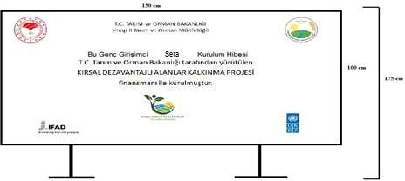

**Şekil-1 Tabela Örneği**

**Tabelalar Yüklenici tarafından yaptırılacak ve proje alanına monte edilecektir.**

Yüklenici firmalar görünürlük levhasını teknik şartnamede belirtilen şekilde yaptıracak, sera kurulumu yapılan parselin ÇDE’ler tarafından uygun görülecek kısmına monte edecektir.

**SERA KURULUMU İDARİ ŞARTNAME (250 m2) (2)**

1. Bu şartnameyle, 250 m² büyüklüğünde plastik örtülü, damla sulamalı Sera kurulumları desteklenecektir. Sera kurulumu Sinop ili Gerze ilçesi Sarıyer köyünde gerçekleştirilecektir.
2. Damla sulama sistemine verilecek suyun seranın başında hazır edilmesi gerekmektedir. Suyun damlama sulama sistemine verilebilecek şekilde seranın başında hazır edilmesi yararlanıcıya aittir. Bunun yapılması için gereken masraflar yararlanıcılar tarafından kendi öz kaynaklarından karşılanacaktır.
3. Sera kurulacak arazi üzerinde, kuruluma engel olacak bina, inşaat gibi taşınmazlar ile montajı yapılmış veya yapılmamış makine, ekipman vb. taşınırlar bulunmayacak şekilde yükleniciye teslim edilecektir. Seranın yerleşim planı, yön-bakı ve rüzgar gibi unsurlar dikkate alınarak yüklenici ve yararlanıcı sorumluluğunda gerçekleştirilecektir.
4. Yüklenici firma damla sulama sistemi dâhil olmak üzere seraları kuracaklardır.
5. Kurulum, bizzat yüklenici veya temsilcisi tarafından gerçekleştirilecektir. Nakliye ve tüm kurulum giderleri yükleniciye ait olacaktır. Kargo veya benzer aracı nakil unsurları ile yapılan gönderimler sırasında oluşabilecek zarar ve ziyan yükleniciye aittir.
6. Montaj ile ilgili bütün güvenlik önlemleri ve iş güvenliği yüklenicinin sorumluluğunda olacaktır.

# SERA KURULUMU TEKNİK ŞARTNAME (250m2)

1. Yapılması planlanan yay çatılı seranın eni en az 6 m. en çok 8 metre uzunluğunda ve tepe yüksekliği 3,25 m. olmalıdır.
2. Sera, plastik örtülü galvaniz borulu yandan havalandırmalı modelde inşa edilecektir.
3. Seralar TSE standartlarına uygun, sıcak daldırma galvanizli borudan imal edilecektir.
4. Kurulacak seraların direkleri ve yan direkleri, plastik sera örtüsünü kaldıracak mukavemette, en az 60x2 mm galvanizli profilden imal edilecektir.
5. Sera direkleri arası en çok 2,50 m olacaktır.
6. Seranın yan yüksekliği en az 2,00 m, olmalıdır
7. Serada M6, M8 ve M10’dan mamul ya da eş değer paslanmaz özellikte cıvata ve somunlar kullanılmalıdır.
8. Örtü malzemesi olarak IR, UV, EVA, ID katkılı en az 0,35 mm (180 mikron) kalınlığında ve en az 36 aylık plastik naylon kullanılacaktır.
9. Sera makas aralığı en fazla 2,50 m olacaktır.
10. Her alında en az 80x80*2 mm ölçülerinde galvanizli profil alın kolonu olmalıdır.
11. Seraların ana bağlantıları kaynaksız modüler cıvatalı sistemlerden oluşacak.
12. Seranın yapımında kaynak kullanılmayacaktır.
13. Seralarda havalandırma yanlardan etek şeklinde boydan boya sağlanacaktır. Sera etekleri 21*2,50 mm borulardan imal edilecektir.
14. Seranın yan havalandırma eteklerinin yüksekliği 1 m’den başlayacaktır.
15. Sera direklerinin dibine 30x30x50 cm temel çukurlarına beton dökülerek sabitlenecektir.
16. Plastik örtü sera boyundan en az 5 m uzun olacak şekilde çekilecektir. Çevre etek ve perde naylonlarıyla dolatılacaktır.
17. Sera naylonunun tutturulmasında plastik klips kullanılacaktır.
18. Naylonların yanlıklara montajında plastik klips ve plastik tutturucu kullanılacaktır. Plastik tutturucu naylonun zaman içerisinde sıcak ve soğuktan etkilenerek pot oluşmasına engel olacak şekilde sık aralıklarla atılacaktır.
19. Yay makaslar 5 askıdan oluşup civatalarla desteklenecektir. Orta ve yan direklerinin yaylarla birleşimi civatalarla sağlanacaktır.
20. Sera girişi için 2 adet karşılıklı 3 m genişliğinde 2,25-2,50 m yükseklikte toprak işleme alet ekipmanlarının girişine uygun genişlikte sürgülü birer kapı olmalıdır. Bu girişler parselin yapısına göre ayarlanabilir. Kapıda kullanılacak malzeme 32*2 mm boru kullanılacaktır.
21. Açılmasını engelleyecek kilit mekanizmasının yapılması gerekmektedir.
22. Damlama sulama sisteminin yedek parça temini garantisi olacaktır.
23. Sera kurulumu ile birlikte yedek 3 adet naylon tamir bantı ve 20 m plastik klips verilecektir.

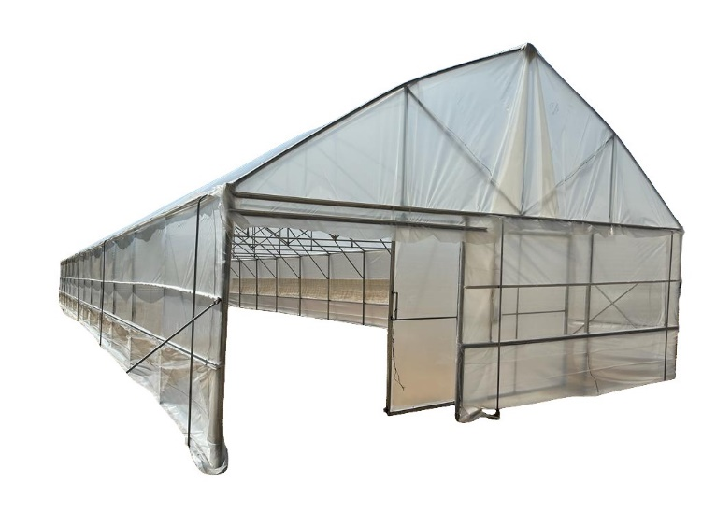

C

B

A

Tünel Eni (A) : 6 - 8 m.

Tepe Yüksekliği (C) : 3,25 – 3,5 m.

Kapı Yüksekliği (B) : 2,25 – 2,5 m.

**Sera Damla Sulama Sistemi ve Gübreleme Tankının Özellikleri:**

1-Gübre tankı 100 lt kapasiteye sahip olacak ve metal olacaktır.

2-Damla sulama sistemine montajı yükleniciye ait olacaktır.

3-Sistem 40 mm ana boruya sahip olacaktır.

4-16 mm damlatıcı borulara sahip olacaktır.

5-Her bir ana borudan çıkışta kurt ağızlı çıkışlı ve vanalı olacaktır.

6-Seranın şekline ve ebatına göre yüklenici tarafından montajı yapılacaktır

7-Gübre tankından çıkış sisteme giriş bölümünde partikül filtresi bulunacaktır

8-Basınçlı sulama sistemlerinin arazi üzerinde uygulamasını gösterir uzman tarafından çizilmiş ve onaylanmış sulama projesi yüklenici tarafından sunulmalıdır.

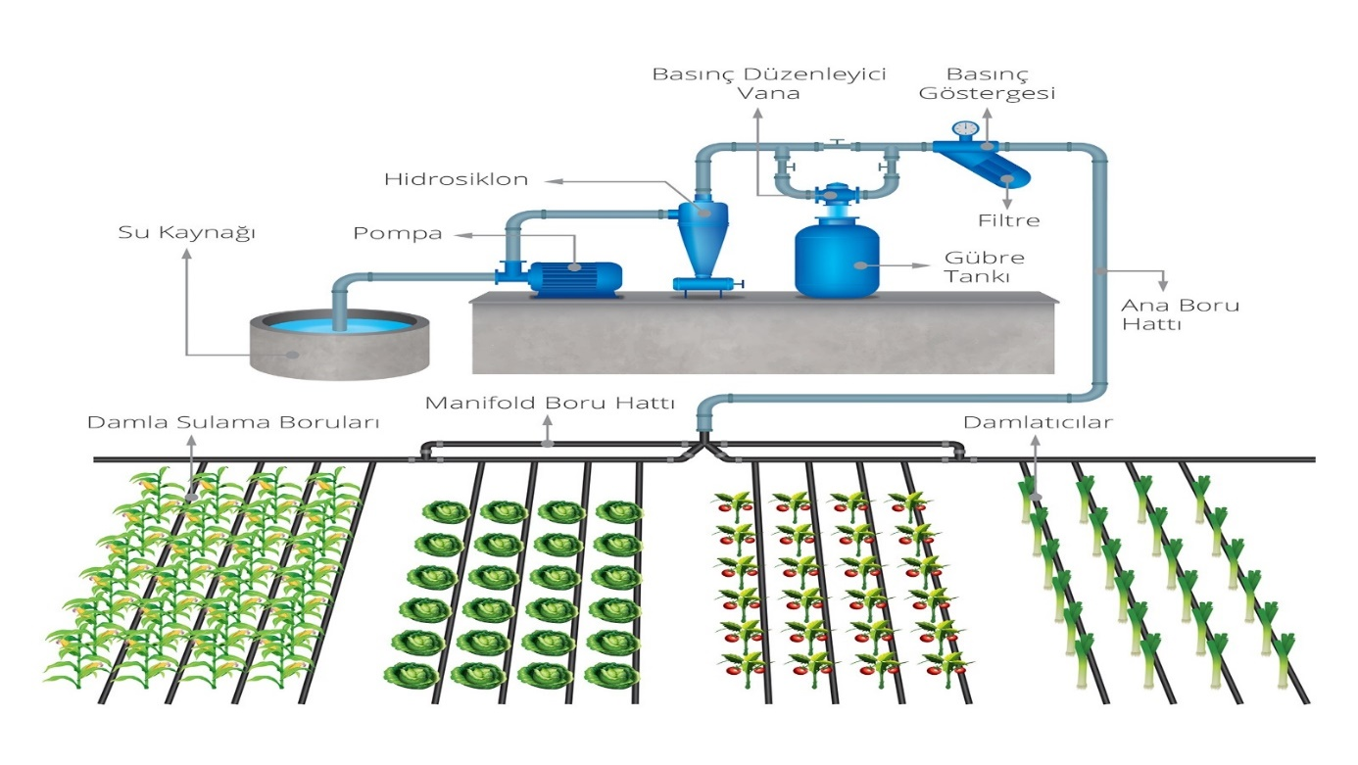 **Yüklenici sulama sistemini sulama projesine uygun ve çalışır vaziyette eksiksiz olarak teslim etmekle yükümlüdür.**

EPDB tarafından tasarlanan görünürlük tabelası Yükseklik: 100 cm ,Genişlik: 150 cm, Ayakların yüksekliği: 175 cm, Bakanlık logosunun yüksekliği: 23,5 cm, IFAD ve UNDP logosunun yüksekliği: 21 cm, KDAKP logosunun yüksekliği: 15,5 cm. Yazı tipi Avenir Next Condenced Regular ve kalın olmalı; yazı tipi boyutu 134 olmalıdır yazı rengi siyah olmalıdır. Tabela ve Totem Tabela sac ya da alüminyumdan üretilmiş olmalıdır. İki ayak üzerinde, yerden yüksekliği en az 2 metre olmalıdır. Çift taraflı yazı, dijital baskılı veya folyo uygulamalı, ışıklı veya ışıksız olmalı, isteğe bağlı olarak profil kasa uygulanmalıdır. Totem tabelanın ayakları ebada uygun olacak şekilde zemine beton dökülerek sabitlenmelidir.

Tabela üzerine **“*Bu Genç Girişimci Sera Kurulum Hibesi T.C. Tarım ve Orman Bakanlığı tarafından yürütülen Kırsal Dezavantajlı Alanlar Kalkınma Projesi finansmanı ile verilmiştir.*”** ifadesi yazılacaktır.



**Şekil-1 Tabela Örneği**

**Tabelalar Yüklenici tarafından yaptırılacak ve proje alanına monte edilecektir.**

Yüklenici firmalar görünürlük levhasını teknik şartnamede belirtilen şekilde yaptıracak, sera kurulumu yapılan parselin ÇDE’ler tarafından uygun görülecek kısmına monte edecektir.

**SERA KURULUMU** **İDARİ ŞARTNAMESİ (2*250m2) (3)**

1. Bu şartnameyle, 250 m² taban alanına sahip, damla sulama sistemli 2 adet plastik sera kurulacaktır.
2. Sera kurulumu Sinop ili Küme-3 (Merkez, Gerze, Dikmen) Gerze ilçesi Yaykıl köyü 135/45 parselde gerçekleştirilecektir.
3. Sera kurulacak arazi üzerinde, kuruluma engel olacak bina, inşaat gibi taşınmazlar ile montajı yapılmış veya yapılmamış makine, ekipman vb. taşınırlar bulunmayacak şekilde yükleniciye teslim edilecektir. Seranın yerleşim planı, yön-bakı ve rüzgar gibi unsurlar dikkate alınarak yüklenici ve yararlanıcı sorumluluğunda gerçekleştirilecektir.
4. Damla sulama sistemine verilecek suyun seranın başında hazır edilmesi gerekmektedir. Suyun damlama sulama sistemine verilebilecek şekilde seranın başında hazır edilmesi yararlanıcıya aittir. Bunun yapılması için gereken masraflar yararlanıcılar tarafından kendi öz kaynaklarından karşılanacaktır.
5. Yüklenici firma anahtar teslimi olacak şekilde damla sulama sistemi dâhil olmak üzere seraları kuracaklardır.
6. Kurulum, bizzat yüklenici veya temsilcisi tarafından gerçekleştirilecektir. Nakliye ve tüm kurulum giderleri yükleniciye ait olacaktır. Kargo veya benzer aracı nakil unsurları ile yapılan gönderimler sırasında oluşabilecek zarar ve ziyan yükleniciye aittir.
7. Kurulumu yapılan malzemelerin kusurlu ve hatalı olması durumunda yüklenici malzemeyi yenisiyle değiştirecektir.
8. Montaj ile ilgili bütün güvenlik önlemleri ve iş güvenliği yüklenicinin sorumluluğunda olacaktır.

# SERA KURULUMU TEKNİK ŞARTNAME (500 m2)

* Yararlanıcı ve yüklenici arasında imzalanan uygulama sözleşmesinden sonra belirtilen süre içerisinde sera kurulumunu tamamlamak ve teslim etmek zorundadır.
* Yapılması planlanan sera 500 m2 (250 m2x2) olmalıdır.
* Yüklenici firma anahtar teslimi olacak şekilde damla sulama sistemi dâhil olmak üzere sera kurulumunu gerçekleştirecektir.
* Seralar tepe ve yan havalandırmalı, havalandırmalar tamamen sineklik ile kaplı olacak şekilde kurulacaktır
* Teklif verilmeden önce işin yapılacağı yer(ler)i gezmek, inceleme yapmak, teklifini hazırlamak ve taahhüde girmek için gerekli olabilecek tüm bilgileri temin etmek yüklenicinin sorumluluğundadır.

**SERA GENEL ÖZELLİKLERİ**

**Birim Alan:** 250 m2 (Eni en az 8 m olacaktır.)

**Çatı Tepe Yüksekliği ve Tipi:** En az 4,50 m, Gotik Tip Tek Tünel Plastik Sera

**Yan Yükseklik:** Seranın yan yüksekliği en az 2,50 m

**Direkler:** Kurulacak seraların direkleri ve yan direkleri, plastik seraörtüsünü kaldıracak mukavemette, en az 61*2,0 mm galvanizli profilden imal edilecektir.

**Direkler Arası Mesafe** : En çok 2,50 m

**Galvaniz Çeşidi ve Standardı**: Soğuk şekillendirme işlemi ile galvanizli saçtan üretilmiş, en az 100gr/m2 galvaniz ile kaplı olacaktır.

**Örtü Malzemesi**: Örtü malzemesi olarak UV, IR, LD, EVA katkılı en az 36 aylık, en az 0,18 mm (180 micron) kalınlığında plastik naylon kullanılacaktır.

**Yan Havalandırma:** Seranın yan havalandırma eteklerinin yüksekliği 1 m’den başlayacaktır. Seralarda havalandırma yanlardan etek şeklinde boydan boya ve manuel açılır olacaktır. Sera etekleri 21*2,00 mm borulardan imal edilecektir. Zararlı girişini engellemek için yan havalandırmalar sinek tülü ile kapatılacaktır.

**Kapı:** Sera girişi için 1 adet 3 m genişliğinde 2,5 m yüksekliğinde toprak işleme alet ekipmanlarının girişine uygun olmalıdır. Bu giriş parselin yapısına göre ayarlanabilir.

**Makas Aralığı:** Direkler arası mesafeye uygun olacaktır.

**Ayrıca:**

1. Serada M6, M8 ve M10’dan mamul ya da eş değer paslanmaz özellikte cıvata ve somunlar kullanılmalıdır.
2. Her alında en az 60x60*2 mm ölçülerinde galvanizli profil alın kolonu olmalıdır.
3. Sera kolonları profil ayakları en az 40x40x50 cm C20 betondan pabuç olacak şekilde yapılacaktır.
4. Stabiliteyi sağlamak amacıyla atılacak olan yan çaprazlar 32*2 galvaniz borulardan, üstten atılacak olan üst çaprazlar ise 32*2 mm galvaniz borulardan imal edilecektir. Yan çaprazlar ilk ve son tünele atılacaktır. Üst çaprazlar ise her tünelin baş ve son yayları arasına atılacaktır.
5. Plastik örtü sera boyundan en az 5 m uzun olacak şekilde çekilecektir. Çevre etek ve perde naylonlarıyla dolanılacaktır.
6. Tüm havalandırma açıklıkları sinek tülü ile kaplanacaktır.
7. Sera naylonunun tutturulmasında plastik klips kullanılacaktır.
8. Yedek parça temin garantisi olacaktır.

* Tünel Genişliği : 8,00 metre
* Tünel Sayisi : 1,00 adet
* Yan Kolon Aralığı : 2,50 metre
* Ara Kolon Aralığı : 2,50 metre
* Direk Yüksekliği : 2,50 metre
* Tepe Yüksekliği : 4,50 metre
* Makas Araliği : 2,50 metre
* Rüzgar Hızı Dayanımı : 80 km/h
* Kar Yükü Dayanımı : 40 kg/m2
* Yan Kolonlar : Q60*2 mm Galvanizli boru
* Alın Cephe Kolonlar ı : Q60*2 mm Galvanizli boru
* Makas Yay Üst Borusu : 42x2 mm Galvanizli Boru
* Makas Yay Alt Borusu : 32x2 mm Galvanizli Boru
* Kenarlık Klipsi : 3,00 metre (*Plastik Tutturucu*)
* Bağlantılar : Galv. Kaynaksız Civatalı Bağlantı Sacları
* Civatalar : M10,M8, M6 Standardı
* Plastik Örtü : UV,IR,EVA,LD Katkılı 0,35 mm ( 350 Mikron )
* Raylı Kapı : Galvanizli 32X2 mm Boru

**SERA MALZEME LİSTESİ ve TEKNİK ÖZELLİKLERİ**

|  |  |
| --- | --- |
| **Sıra No** | **Sera Konstrüksiyon Malzeme Listesi** |
| 1 | Çimento (25 kg) |
| 2 | 0,22 mm çakıl |
| 3 | 61 X 2,0 mm direk borusu  L : 2,50 |
| 4 | 61 X 2.0 mm direk borusu  L : 2,50 |
| 5 | 42 X 1,8 mm kafes yayı borusu  L : 4,518 |
| 6 | 32 X 1,8 mm yay alt borusu  L : 7,90 |
| 7 | Q 4,8 X 25 anahtar başlı akıllı vida |
| 8 | Tepe borusu 32 X 2 mm  L : 6 |
| 9 | Tepe borusu 32 X 2 mm  L : 2 |
| 10 | 27 X 1,5 mm makas borusu  L : 2,00 |
| 11 | 27 X 1,5 mm makas borusu  L : 2,39 |
| 12 | 27 X 1,5 mm makas borusu  L : 1,309 |
| 13 | 27 X 1,5 mm makas borusu  L : 2,907 |
| 14 | 21 X 1,8 mm yan havalandırma sarma borusu  L : 7,5 |
| 15 | Sera rüzgar çapraz ve gergi borusu 42 X 1,8 mm  L : 3,20 |
| 16 | BR-ALS63 motorsuz yan sarma redüktörü |
| 17 | 61 lık kelepce |
| 18 | 42 lık kelepçe |
| 19 | 32 lık kelepce |
| 20 | 30'luk sekmanlı kutu profil  L : 6,00 |
| 21 | M 8 X 40 civata |
| 22 | M 10 X 25 civata |
| 23 | Boru kelepçeli kaynaklı U  U Uzunluk Tipi: 13' Lük |
| 24 | M 8 fiberli somun (DIN 985) |
| 25 | M 10 fiberli somun (DIN 985) |
| 26 | 36 Aylık sera örtüsü (min 180 micron) |
| 27 | Naylon tutturucu |
| 28 | Sinek tülü 40 mesh |
| 29 | Sinek tülü tutturucu |
| 30 | Galvaniz sebze teli 2,5 mm |

**DAMLA SULAMA METRAJI VE TEKNİK ÖZELLİKLERİ**

|  |  |
| --- | --- |
| **Sıra No** | **Damla Sulama Sistemi** **Malzemeleri** |
| 1 | Ø40/10 mm P-100 Boru |
| 2 | ARIES 16009 2.00 L / H 0,20 mm |
| 3 | 1 " Hat Üstü Filitre(Plastik hat içi elek filtre) |
| 4 | PE 40 lık Körtapa |
| 5 | 1 1/4 " Hat Üstü Filtre |
| 6 | Gübre Tankı (100 litrelik) |
| 7 | Ø16 mm Körtapa |
| 8 | 16*16 mm mini Vana |
| 9 | Ø16 mm Dam.Conta |
| 10 | PE 40 *1 1/4 Dişi adetaptör |
| 11 | ¾ PVC İçten Dişli Küresel Vana |
| 12 | ¾ Plastik Hortum Rekoru |
| 13 | ¾ Termo Kauçuk Su Hortumu |

* **Yukarıda metrajı ve teknik özellikleri belirtilen tüm malzemeler 1 adet 250 m2 sera kurulumu için gerekli minimum malzemelerdir. Bu malzemeler 2 sera için ayrı ayrı düşünülmelidir.**

**GÖRÜNÜRLÜK TABELASI METRAJI VE TEKNİK ÖZELLİKLERİ**

EPDB tarafından tasarlanan görünürlük tabelası Yükseklik: 100 cm ,Genişlik: 150 cm, Ayakların yüksekliği: 175 cm, Bakanlık logosunun yüksekliği: 23,5 cm, IFAD ve UNDP logosunun yüksekliği: 21 cm, KDAKP logosunun yüksekliği: 15,5 cm. Yazı tipi Avenir Next Condenced Regular ve kalın olmalı; yazı tipi boyutu 134 olmalıdır yazı rengi siyah olmalıdır. Tabela ve Totem Tabela sac ya da alüminyumdan üretilmiş olmalıdır. İki ayak üzerinde, yerden yüksekliği en az 2 metre olmalıdır. Çift taraflı yazı, dijital baskılı veya folyo uygulamalı, ışıklı veya ışıksız olmalı, isteğe bağlı olarak profil kasa uygulanmalıdır. Totem tabelanın ayakları ebada uygun olacak şekilde zemine beton dökülerek sabitlenmelidir.

Tabela üzerine **“*Bu Genç Girişimci Sera Kurulum Hibesi T.C. Tarım ve Orman Bakanlığı tarafından yürütülen Kırsal Dezavantajlı Alanlar Kalkınma Projesi finansmanı ile verilmiştir.*”** ifadesi yazılacaktır.

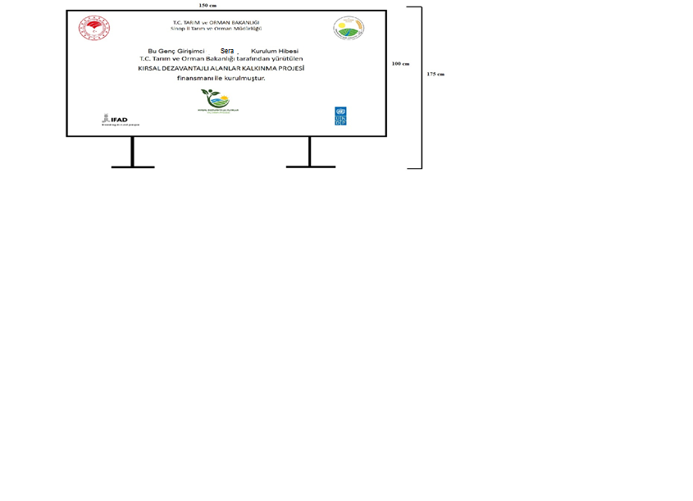

**Şekil-1 Tabela Örneği**

**Tabelalar Yüklenici tarafından yaptırılacak ve proje alanına monte edilecektir.**

Yüklenici firmalar görünürlük levhasını teknik şartnamede belirtilen şekilde yaptıracak, sera kurulumu yapılan parselin ÇDE’ler tarafından uygun görülecek kısmına monte edecektir.

**SERA KURULUMU** **İDARİ ŞARTNAMESİ (256 m2) (4)**

1. Bu şartname ile Küme-3 (Merkez-Gerze-Dikmen)) EKK’sında 1 (bir) yararlanıcıya, damla sulama sistemi, gübre tankı, 1 adet 10 tonluk su tankı , tırpan ve çapa makinesi içeren, 256 m2 büyüklüğünde (Gerze Yenikent 282/13 Ada/Parsel) sera kurulumu gerçekleştirilecektir.
2. İs bu teknik şartnameye istinaden sözleşme imzalanana kadar bahçe kurulacak arazi üzerinde, kuruluma engel olacak bina, inşaat gibi taşınmazlar ile montajı yapılmış veya yapılmamış makine, ekipman vb. taşınırlar bulunmayacak şekilde, sera kurulumuna uygun hale getirilerek yükleniciye teslim edilecektir.
3. Yatırımın yerleşim planı, yön-bakı ve rüzgâr gibi unsurlar dikkate alınarak yüklenici ve yararlanıcı sorumluluğunda gerçekleştirilecektir.
4. Teklif verilmeden önce işin yapılacağı yer(ler)i gezmek, inceleme yapmak, teklifini hazırlamak ve taahhüde girmek için gerekli olabilecek tüm bilgileri temin etmek yüklenicinin sorumluluğundadır.
5. Yüklenici firma damla sulama sistemi dâhil olmak üzere sera kurulumunu gerçekleştirecektir.
6. Kurulum, bizzat yüklenici veya temsilcisi tarafından gerçekleştirilecektir. Nakliye ve tüm kurulum giderleri yükleniciye ait olacaktır. Kargo veya benzer aracı nakil unsular ile yapılan gönderimler sırasında oluşabilecek zarar ve ziyan yükleniciye aittir.
7. Sera kurulumunu belirlenen süre içerisinde eksiksiz olarak tamamlamak yüklenicinin sorumluluğundadır.
8. Damla sulama sistemine verilecek suyun kurulacak bahçenin başında hazır edilmesi gerekmektedir. Suyun damlama sulama sistemine verilebilecek şekilde bahçenin başında hazır edilmesi yararlanıcıya aittir. Bunun yapılması için gereken masraflar yararlanıcılar tarafından kendi öz kaynaklarından karşılanacaktır.
9. Montaj ile ilgili bütün güvenlik önlemleri ve is güvenliği yüklenicinin sorumluluğunda olacaktır.

**SERA KURULUMU TEKNİK ŞARTNAME**

1. Yüklenici, yararlanıcı ile arasında imzalanan uygulama sözleşmesinden sonra belirtilen süre içerisinde sera kurulumunu tamamlamak ve teslim etmek zorundadır.
2. Yapılması planlanan gotik çatılı seranın eni en az 8 metre uzunluğunda olmalıdır.
3. Sera, plastik örtülü galvaniz boru konstrüksiyonlu yandan havalandırmalı modelde gotik çatılı sistemiyle inşa edilecektir.
4. Seralar TSE standartlarına uygun, sıcak daldırma galvanizli borudan imal edilecektir.
5. Kurulacak seraların direkleri ve yan direkleri, plastik sera örtüsünü kaldıracak mukavemette, en az 60x2 mm galvanizli profilden imal edilecektir.
6. Sera direkleri arası en fazla 2,50 m olacaktır.
7. Seranın yan yüksekliği en az 2,50 m olmalıdır
8. Serada M6, M8 ve M10’dan mamul ya da eş değer paslanmaz özellikte cıvata ve somunlar kullanılmalıdır.
9. Örtü malzemesi olarak IR, UV, EVA, ID katkılı en az 0,35 mm (350 mikron) kalınlığında ve en az 36 aylık plastik naylon kullanılacaktır.
10. Sera makas aralığı en fazla 2,50 m olacaktır.
11. Her alında en az 80x80*2 mm ölçülerinde galvanizli profil alın kolonu olmalıdır.
12. Seraların ana bağlantıları kaynaksız modüler cıvatalı sistemlerden oluşacaktır.
13. Seranın yapımında kaynak kullanılmayacaktır.
14. Seralarda havalandırma yanlardan sağlanacaktır
15. Seralarda havalandırma yanlardan etek şeklinde boydan boya açılır mekanizmasıyla sağlanacaktır. Sera etekleri 21*2,50 mm borulardan imal edilecektir.
16. Seranın yan havalandırma eteklerinin yüksekliği 1 m’den başlayacaktır.
17. Sera çevresine oluşturacak direkler 40x40x60 cm temel çukurlara beton dökülerek sabitlenecektir. Sera iç kesiminde kalan direkleri ise 30x30x50 cm temel çukurlarına beton dökülerek sabitlenecektir.
18. Plastik örtü sera boyundan en az 5 m uzun olacak şekilde çekilecektir. Çevre etek ve perde naylonlarıyla dolanılacaktır.
19. Sera naylonunun tutturulmasında plastik klips kullanılacaktır.
20. Naylonların yanlıklara montajında plastik klips ve plastik tutturucu kullanılacaktır. Plastik tutturucu naylonun zaman içerisinde sıcak ve soğuktan etkilenerek pot oluşmasına engel olacak şekilde sık aralıklarla atılacaktır.
21. Yay makaslar 5 askıdan oluşup civatalarla desteklenecektir. Orta ve yan direklerinin yaylarla birleşimi cıvatalarla sağlanacaktır.
22. Sera girişi için 1 adet 3 m genişliğinde 2,5 m yükseklikte toprak işleme alet ekipmanlarının girişine uygun genişlikte bir kapı olmalıdır. Bu girişler parselin yapısına göre ayarlanabilir. Kapıda kullanılacak malzeme 32*2 mm boru kullanılacaktır. Tüm açılır pencereler 40 mesh böcek tülü ile kaplanacaktır.
23. Yedek parça temini garantisi olacaktır.

2 yıl boyunca montajı yapılan malzemelerden kaynaklı hasarlara karşı garanti verilecektir

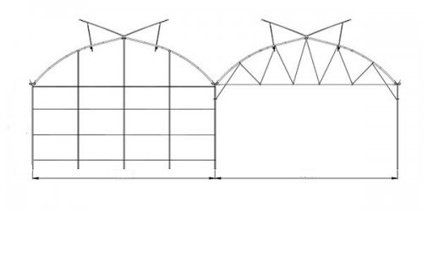

24.Serada çapalamak için 3+1 şanzıman 7 hp dizel marşlı çapa makinası ve 2.8hp 45. 7cc 49cm benzinli yan tip motorlu tırpan kullanılacaktır.

25.Sera su ihtiyacını karşılamak ve su ısısını artırmak için 1 adet 10 ton kapasiteli poliüretan su tankı bulundurulacaktır.

**SERA MALZEME LİSTESİ VE TEKNİK ÖZELLİKLERİ**

| **Sıra No** | **Malzeme Adı** | **Teknik Özellikler** |
| --- | --- | --- |
| 1 | Çimento | 25 kg |
| 2 | Çakıl | 0,22 mm |
| 3 | Direk Boruları | 60x2 mm galvanizli |
| 4 | Kafes Yayı | 42x1,8 mm |
| 5 | Yay Alt Boruları | 32x1,8 mm |
| 6 | Plastik Örtü | UV, IR, EVA, LD katkılı, 0,35 mm |
| 7 | Sinek Tülü | 40 mesh |
| 8 | Damla Sulama Sistemi | Ø40/10 mm P-100 Boru, ARIES 16009 2.00 L/H |
| 9 | Gübre Tankı | 100 litrelik |
| 10 | Su Tankı | 10ton kapasiteli, poliüretan |
| 11 | Çapa Makinesi | 7 HP, 3+1 şanzıman, dizel motorlu |
| 12 | Tırpan | 2.8hp 45. 7cc 49cm benzinli yan tip motorlu tırpan |

**DAMLA SULAMA SİSTEMİ**

1. Ø40/10 mm P-100 Boru
2. ARIES 16009 2.00 L/H Damlatıcılar
3. 1" Hat Üstü Filtre
4. 100 Litrelik Gübre Tankı
5. 16x16 mm Mini Vana
6. ¾ PVC İçten Dişli Küresel Vana

EPDB tarafından tasarlanan görünürlük tabelası Yükseklik: 100 cm ,Genişlik: 150 cm, Ayakların yüksekliği: 175 cm, Bakanlık logosunun yüksekliği: 23,5 cm, IFAD ve UNDP logosunun yüksekliği: 21 cm, KDAKP logosunun yüksekliği: 15,5 cm. Yazı tipi Avenir Next Condenced Regular ve kalın olmalı; yazı tipi boyutu 134 olmalıdır yazı rengi siyah olmalıdır. Tabela ve Totem Tabela sac ya da alüminyumdan üretilmiş olmalıdır. İki ayak üzerinde, yerden yüksekliği en az 2 metre olmalıdır. Çift taraflı yazı, dijital baskılı veya folyo uygulamalı, ışıklı veya ışıksız olmalı, isteğe bağlı olarak profil kasa uygulanmalıdır. Totem tabelanın ayakları ebada uygun olacak şekilde zemine beton dökülerek sabitlenmelidir.

Tabela üzerine **“*Bu Genç Girişimci Sera Kurulum Hibesi T.C. Tarım ve Orman Bakanlığı tarafından yürütülen Kırsal Dezavantajlı Alanlar Kalkınma Projesi finansmanı ile verilmiştir.*”** ifadesi yazılacaktır.



**Şekil-1 Tabela Örneği**

**Tabelalar Yüklenici tarafından yaptırılacak ve proje alanına monte edilecektir.**

Yüklenici firmalar görünürlük levhasını teknik şartnamede belirtilen şekilde yaptıracak, sera kurulumu yapılan parselin ÇDE’ler tarafından uygun görülecek kısmına monte edecektir.

**ÇADIR AHIR KURULUMU TEKNİK ŞARTNAMESİ (5)**

Bu şartname ile Küme-3 (Merkez-Gerze-Dikmen) EKK'sında 1 (bir) yararlanıcıya 240 m2 (Gerze- Çırnık 104/82 Ada/Parsel) çadır ahır Kurulumu gerçekleştirilecektir.

1. İs bu teknik şartnameye istinaden sözleşme imzalanana kadar kurulum yapılacak arazi üzerinde, kuruluma engel olacak bina, inşaat gibi taşınmazlar ile montajı yapılmış veya yapılmamış makine, ekipman vb. taşınırlar bulunmayacak şekilde kuruluma hazır olarak yükleniciye teslim edilecektir.
2. Çadır ahır yapımı, bizzat yüklenici veya temsilcisi tarafından gerçekleştirilecektir. Nakliye ve tüm kurulum giderleri yükleniciye ait olacaktır. Kargo veya benzer aracı nakil unsurları ile yapılan gönderimler sırasında oluşabilecek zarar ve ziyan yükleniciye aittir.
3. Kurulumu yapılan malzemelerin kusurlu ve hatalı olması durumunda yüklenici malzemeyi yenisiyle değiştirecektir.
4. Yüklenici firma/firmalar yapılacak işi teknik şartnameye uygun ve anahtar teslim olarak yapacaktır.
5. Yatırımın yerleşim planı, yön-bakı ve rüzgâr gibi unsurlar dikkate alınarak yüklenici ve yararlanıcı sorumluluğunda gerçekleştirilecektir.
6. Montaj ve kurulum ile ilgili bütün güvenlik önlemleri ve is güvenliği yüklenicinin sorumluluğunda olacaktır.
7. Yararlanıcı ahır yapımı ile ilgili tüm yasal izinleri alıma çıkana kadar tamamlayacaktır.

* Yararlanıcı ve yüklenici arasında imzalanan uygulama sözleşmesinden sonra belirtilen süre içerisinde belirtilen yerde Çadır ahır yapımını tamamlamak ve teslim etmek zorundadır.

### ****YENİ AHIR YAPIMI (ÇADIR) TEKNİK ŞARTNAMESİ****

### ****4 KATMANLI 5 KÖŞE MODEL MAKASLI FULL YALITIMLI ÇADIR****

## ****YAPI EN VE BOY:** 12*20 240 m2 makaslı full yalıtımlı sistem çadır yapı**

## ****YÜKSEKLİK :** Yan 2,5m orta 6m makas arası 2m**

## ****DEMİR TAŞIYICI:** Makas 40*60*2mm’lik ‘’Çift kat sarı galvanizli profil civatalı demonte iskelet**

## ****DİRENÇ:** Kapı yanları makas rüzgar direnç sistemi**

## ****DEMİR ARA BAĞLARI:** 38*2mm’lik çift kat sarı galvanizli ara aşıklar boru kilitli sistem sök tak iskelet**

## ****KAPI:** Önde veya arkada istenilen ölçüde kilitli sistem kelebek kapı max 4*4**

## ****ASTAR:** PP polyevins hava geçirgenli terleme önleyici jül astar**

## ****1. YALITIM:** İzofelt teknolojili nem emer ve çabuk kuruyan saf beyaz keçe (dağılma ve koku yapmaz)**

## ****2. ASIL YALITIM:** 2 yüzeyi folyo kaplı ortası balon bizofol aba (taşıma yapılabilir,uzun ömürlü) (3 kat)**

## ****KAPAK YALITIMI:** Çadır yapının ön va arka alın kapak kısımları kapılar dahil yalıtımlıdır (astar+kırçıllıkeçe+branda)**

## ****BRANDA:** Polyester antibakteriyel Uv kaplı -30+70 derece dayanıklı kar tutmaz suya dayanıklı koku yapmaz. TSE belgesine sahip Tarım bakanlığı onaylı 650gr/m2-+50 1100 Dtx**

## ****PENCERE:** 3+3 6 adet metal çerçeveli şeffaf pencere yarım ve tam açılabilir 40*10**

## ****HAVALANDIRMA:** 3 adet mahya baca sistemi 2*1**

## ****SABİTLEME:** Çadır yapının makas ayaklarını çelik dubeller ve flanşlar ile betona sabitleme**

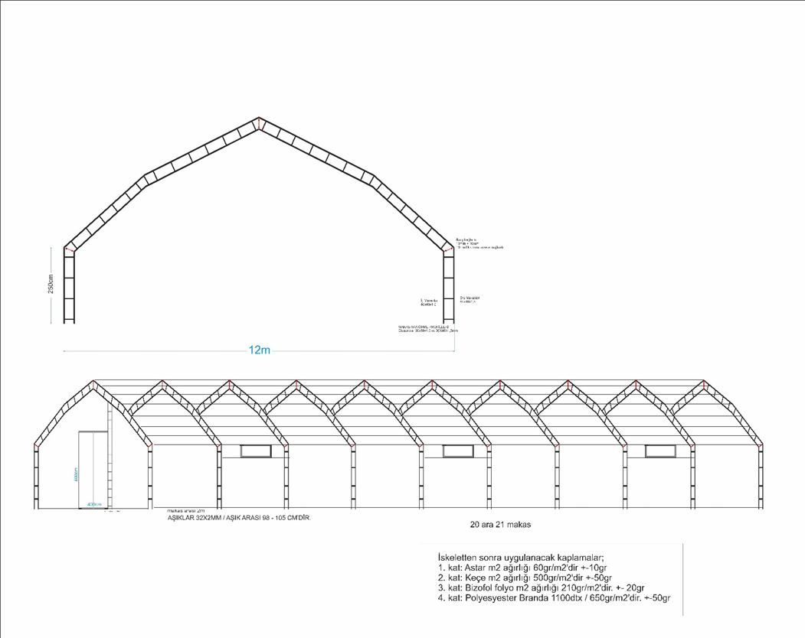

**YEM KARMA MAKİNASI**

**A. İŞİN TANIMI**

**Hem elektrik hem şaftla çalışma saatleri özelliği olacaktır.**

**B. TEKNİK ÖZELLİKLER**

**1. 12 HP olacaktır.**

**2. 3m2 küp olacaktır.**

**YEM EZME MAKİNESİ**

**A. İŞİN TANIMI :**

**Aşağıda teknik özellikleri belirtilen 1 Adet yem ezme makinesi temini.**

**B. TEKNİK ÖZELLİKLER :**

**1. Kullanma şekli sabit veya taşınabilir tekerlekli olmalıdır.**

**2. Motor gücü en az 3 HP olmalıdır.**

**3. Motor tipi elektrikli olmalıdır.**

**4. Voltaj 220 V - 380 V olmalıdır.**

**5. Bir adet elek (6 mm) makine üzerinde takılı olmalıdır. Ayrıca 2 adet elek (2 mm, 4 mm) daha makine ile birlikte yararlanıcıya teslim edilmelidir.**

**6. Bir adet yem kırma bıçağı makine üzerinde takılı olmalıdır. Ayrıca 1 adet bıçak daha makine ile birlikte yararlanıcıya teslim edilmelidir.**

**7. Makinenin TSE Belgesi olmalıdır.**

**8. Makine asgari 2 yıl garantili olmalıdır.**

**YEMLİK VE SULUK**

**A. İŞİN TANIMI :**

**Aşağıda teknik özellikleri belirtilen 18 adet suluk**

**B. TEKNİK ÖZELLİKLER :**

**1. 3 litre olup çelikten imal edilmiş olmalıdır**

**2. İki hayvanin bir suluktan rahat bir şekilde su içebilecek şekilde monte edilmelidir.**

EPDB tarafından tasarlanan görünürlük tabelası Yükseklik: 100 cm ,Genişlik: 150 cm, Ayakların yüksekliği: 175 cm, Bakanlık logosunun yüksekliği: 23,5 cm, IFAD ve UNDP logosunun yüksekliği: 21 cm, KDAKP logosunun yüksekliği: 15,5 cm. Yazı tipi Avenir Next Condenced Regular ve kalın olmalı; yazı tipi boyutu 134 olmalıdır yazı rengi siyah olmalıdır. Tabela ve Totem Tabela sac ya da alüminyumdan üretilmiş olmalıdır. İki ayak üzerinde, yerden yüksekliği en az 2 metre olmalıdır. Çift taraflı yazı, dijital baskılı veya folyo uygulamalı, ışıklı veya ışıksız olmalı, isteğe bağlı olarak profil kasa uygulanmalıdır. Totem tabelanın ayakları ebada uygun olacak şekilde zemine beton dökülerek sabitlenmelidir.

Tabela üzerine **“*Bu Genç Girişimci Çadır Ahır Kurulum Hibesi T.C. Tarım ve Orman Bakanlığı tarafından yürütülen Kırsal Dezavantajlı Alanlar Kalkınma Projesi finansmanı ile verilmiştir.*”** ifadesi yazılacaktır.

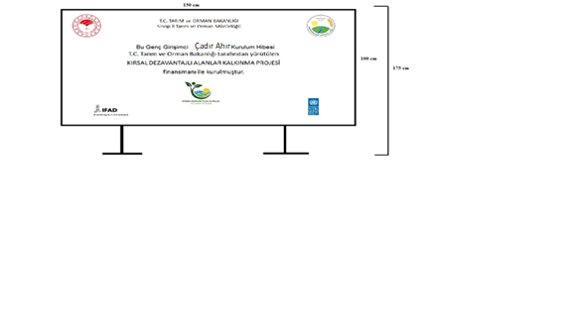

**Şekil-1 Tabela Örneği**

**Tabelalar Yüklenici tarafından yaptırılacak ve proje alanına monte edilecektir.**

Yüklenici firmalar görünürlük levhasını teknik şartnamede belirtilen şekilde yaptıracak, sera kurulumu yapılan parselin ÇDE’ler tarafından uygun görülecek kısmına monte edecektir.